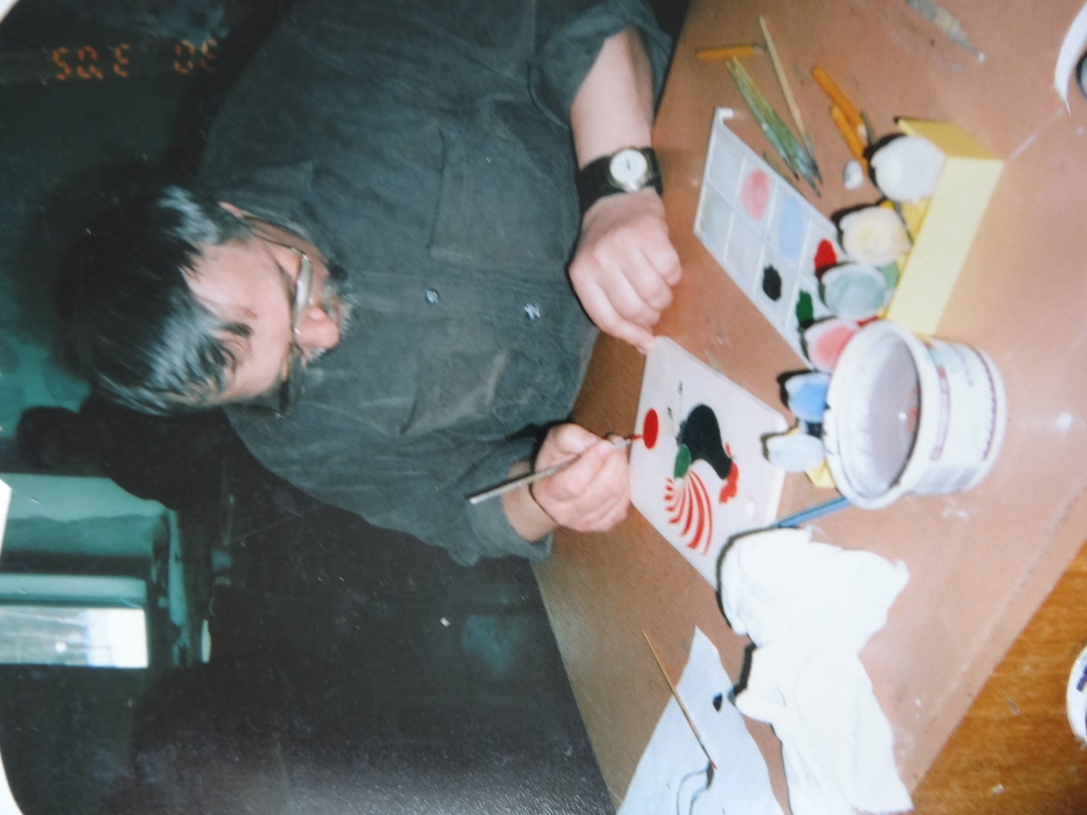

СЧАСТЛИВ ТОТ, КТО СОЗИДАЕТ!
Во все времена родители стараются дать детям хорошее воспитание и достойное образование. Очень важно, когда родители не просто замечают какие-либо способности ребёнка, но ещё и поддерживают его в этом, создают условия. Хорошо, если рядом оказываются мудрые наставники, знающие своё дело мастера. Каждый из нас, вспоминая детство, испытывает чувство благодарности к людям, которые оказали на нас сильное влияние, были образцом для подражания, щедро делились с нами своим душевным теплом и дали нам какие-то навыки, знания, умения. Все мы, как известно, родом из детства и чем дальше мы от него отдаляемся, тем отчётливее и понятнее становятся некоторые моменты. Оно и понятно – большое видится на расстоянии.
Художественной, музыкальной или спортивной школой сегодня в Елабуге никого не удивишь. И с кадрами проблем нет, и с оснащением. Но не всегда так было. Стоять у истоков чего-либо интересно, но не просто. Первопроходцы, как правило, - люди самоотверженные, увлечённые, неординарные. Такими и были первые преподаватели первой в нашем городе детской художественной школы: Зиннур Миннахметов, супруги Тамара и Алексей Черёмухины, Геннадий Чигвинцев, Павел Хлебников, Вячеслав Иванов. Заметьте: в основном мужской коллектив. На сегодняшний день, кстати, с точностью до наоборот. Сейчас в Елабуге есть специализированные магазины, где можно приобрести для творчества всё, что душе угодно. 40 с небольшим лет назад дефицитом (этого слова, к счастью, современные дети и не знают) было всё: хорошие краски, кисточки из натуральных материалов и даже бумага, пригодная для рисования. Счастье - когда знакомые, командированные по работе в Москву или Ленинград, привозили хоть что-то для творчества! С нуля создавались в школе натурный фонд и библиотека. С преподаванием скульптуры и разнообразных техник рисунка, живописи проблем не было – художественные училища Казани и Лениногорска выпускали отличных специалистов. Поступить в эти учебные заведения было сложно, конкурс среди абитуриентов был огромный. Выпускники свои дипломы оправдывали сполна. С преподаванием истории искусства была просто беда. Искусствоведов в то время готовили лишь Московский Государственный Университет и Ленинградский институт искусства. Можно сказать, что специалисты в этой области были «штучным товаром». Книг, журналов, учебников нет. Взялся за это не простое дело Вячеслав Дмитриевич Иванов, выпускник лениногорского музыкально-художественного педагогического училища. Будучи человеком разноплановым, эрудированным, он сумел привить любовь своих учеников к истории изобразительного искусства. Интересно, легко, просто и доступно мог объяснить сложные темы. К работе относился очень ответственно. К каждому уроку готовил наглядные пособия. Ученики называли его философом, коллеги уважали за высокий уровень преподавания. Он был требовательным педагогом. В 1982 году Вячеслав Дмитриевич был назначен директором школы. 7 лет он совмещал административную, педагогическую и творческую деятельность. Будучи талантливым пейзажистом, искусным мастером рисунка, при желании он легко мог бы стать Членом Союза Художников. На серьёзные выставки республиканского уровня работы отбирались членами выставкома строго. Картины В. Иванова всегда соответствовали высокой планке требований выставкома и легко проходили отбор. Но со временем педагогика взяла верх. Сотрудники и выпускники школы запомнили Вячеслава Дмитриевича жизнерадостным, весёлым человеком, сочетавшим в себе аналитический ум и тонкое чувство юмора. История создаётся конкретными людьми. Она совсем не безлика. История детской художественной школы № 1 имени И.И. Шишкина связана с В.Д. Ивановым. Более пяти лет нет с нами Вячеслава Дмитриевича, но он живёт в памяти многочисленных выпускников и их родителей. Поистине, счастлив тот, кто созидает!
